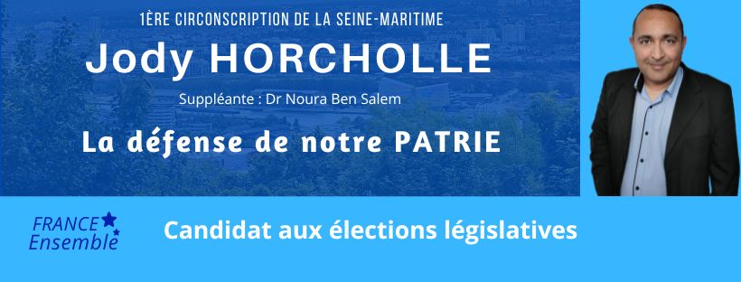

COMMUNIQUE DE PRESSE
Elections Législatives -30 juin 2024
A Gournay-en-Bray, le 18 juin 2024
Jody Horcholle candidat aux élections législatives

Jody Horcholle a déclaré sa candidature aux élections législatives du 30 juin et 7 juillet 2024.
Jody Horcholle se présente sans mettre en avant un parti politique, mais la PATRIE qui représente un acronyme pouvoir d’achat, santé, tranquillité (sécurité), immigration (choisie), environnement (et éducation).
Il veut au travers sa candidature représenter les valeurs centristes et républicaines, porter une écologie incitative et pragmatique. Il souhaite aussi affirmer son attachement à la France.
Pour les électeurs qui ne veulent pas de parti extrême, ni du parti en place, il représente une solution alternative.
Son programme est simple et s’appuie les attentes des français.
Maire adjointe et conseiller communautaire, il est un élu local engagé et de terrain, il connait parfaitement les préoccupations de ses concitoyens.
Il suit toujours la même ligne politique qui est le centre droit.

Jody Horcholle
Tél : 06-72-05-25-78
contact@jodyhorcholle.fr
Site : jodyhorcholle.fr

